L’Actu du DJCE

avril 2021

Covid-19, un an après : état des lieux des mesures d’aides aux entreprises

La crise du Covid-19 a eu des conséquences notables sur l’économie, les entreprises et leurs activités. Pour illustration, en 2020 le PIB a diminué de 8,2% en moyenne annuelle, la dette publique s’élève à 115,7% du PIB et le déficit public est passé à 178,2 milliards d’euros.
Malgré cela, en 2020, le nombre de défaillances d’entreprises s’élevait à 32 184, qui est le plus bas enregistré depuis 1987. Dans cette continuité, le nombre de création d’entreprise a augmenté de 4%, même s’il était en léger recul en début d’année 2021.

Cette contradiction peut s’expliquer, en partie, par la mise en place d’un plan d’aide massif déployé par l’État s’articulant autour de quatre grandes catégories de mesures :
- Le fonds de solidarité ;
- L’activité partielle ;
- Le report ou l’exonération des charges ;
- Le prêt garanti par l’État.

Fin septembre 2020, 3,7 millions d’entreprises avaient eu recours à au moins une mesure mise en place par le Gouvernement, pour un montant global de 163 milliards d’euros.

Alors que nous vivons le premier anniversaire de l’épidémie, nous proposons de faire un bilan de l’organisation de ces mesures d’accompagnement des entreprises.

Le fonds de solidarité
Le fonds de solidarité est un dispositif d’aide mis en place par l’Etat afin d’aider les entreprises à faire face aux conséquences économiques de la crise sanitaire du Covid-19.
Le décret n° 2021-422 du 10 avril 2021 relatif à l’adaptation au titre du mois de mars 2021 du fonds de solidarité à destination des entreprises particulièrement touchées par les conséquences de l’épidémie de Covid-19 et des mesures prises pour limiter cette propagation vient modifier les décrets n° 2020-1262 du 16 octobre 2020 et n° 2020-1310 du 29 octobre 2020 portant création d’un fonds de solidarité.
Quelles sont les modifications apportées par ce décret ?
- Ouverture aux entreprises fermées partiellement ayant perdu au moins 20% de chiffre d’affaires et aux commerces situés dans un centre commercial d’au moins 10 000 m2
- Fixation d’une date de début d’activité maximale pour être éligible au 31 décembre 2020
- Suppression de la possibilité de modifier le mode de calcul de son chiffre d’affaires de référence d’un mois à l’autre
- Reconduction du dispositif dérogatoire pour les entreprises « autres » de Mayotte avec une aide pouvant aller jusqu’à 3 000€
- Les sociétés réalisant au moins 50% de leur chiffre d’affaires avec des entreprises du secteur des domaines skiables peuvent bénéficier du fonds de solidarité
- L’aide de 1 500€ pour les entreprises de moins de 50 salariés est reconduite pour le mois de mars (dont les indépendants)

Quelles sont les entreprises concernées ?
- Les entreprises fermées administrativement ayant perdu au moins 20% de leur chiffre d’affaires :
  - Les entreprises qui ont été fermées administrativement le week-end, notamment dans les Alpes-Maritimes, le Pas-de-Calais et Dunkerque
  - Les entreprises fermées administrativement de façon totale dans les départements ayant fait l’objet d’un reconfinement hybride fin mars
  - Les entreprises ayant au moins un commerce dans une grande surface d’au moins 10 000 m2 (contre 20 000 m2 avant)
- Les entreprises du secteur S1 dont la perte de chiffre d’affaires est égale ou supérieure à 50%
- Les entreprises du secteur S1 bis dont la perte de chiffre d’affaires est également ou supérieure à 50%
- Les viticulteurs dont la perte de chiffre d’affaires est égale ou supérieure à 50%
- Les entreprises des autres secteurs comptant moins de 50 salariés et ayant enregistré une perte d’au moins 50% de chiffre d’affaires
- Les sociétés réalisant au moins 50% de leur chiffre d’affaires avec des entreprises du secteur des domaines skiables
- Les entreprises « autres » de Mayotte de moins de 250 salariés hors secteur protégé

La demande d’aide au titre du mois de mars 2021 ouvre le 20 avril et restera accessible jusqu’au 31 mai.
Par ailleurs, une aide spécifique à la prise en charge des coûts fixes a été mise en place par le décret.
Décret du n° 2021-310 du 24 mars 2021 instituant une aide visant à compenser les coûts fixes non couverts des entreprises dont l’activité est particulièrement affectée par l’épidémie de Covid-19 :
Les entreprises fermées administrativement en raison de la pandémie et les entreprises des secteurs S1 et S1 bis qui bénéficient du fonds de solidarité se voient attribuer une aide supplémentaire : la prise en charge de leurs coûts fixes.
Les conditions de cette aide sont les suivantes :
- Avoir été créées avant le 1er janvier 2019 ;
- Réaliser plus d’1 million d’euros de chiffre d’affaires mensuel ou 12 millions d’euros de chiffre d’affaires annuel ;
- Justifier d’une perte d’au moins 50% de chiffre d’affaires et éligibles au fonds de solidarité en janvier 2021 ou en février 2021.

Mais pour les entreprises de plus petite taille, touchées par la crise sanitaire, la condition du chiffre d’affaires plancher de 1 million d’euros n’est pas prise en compte, il suffit simplement que les deux autres conditions soient remplies.
Le prêt garanti par l’État (PGE)
En réponse aux difficultés de trésorerie rencontrées par les entreprises, des mesures d’accompagnement financier ont été mises en place par le gouvernement. Au total, au 12 mars 2021, 660 786 entreprises bénéficient du prêt garanti par l’Etat. Quel est le bilan un an après et quelles sont les évolutions introduites par les annonces de janvier dernier ?
Ce qui ne change pas :
- Comme depuis avril 2020, les entreprises peuvent souscrire un prêt garanti par l’Etat auprès de leur établissement bancaire habituel. Et depuis le 6 mai 2020 cette possibilité a été élargie auprès des plateformes de prêt ayant le statut d’intermédiaire en financement participatif.
- Tous les PGE comportent un différé d’amortissement minimal de 12 mois et une clause permettant à l’emprunteur de faire le choix d’un amortissement sur une période additionnelle de 1 à 5 ans sans que la durée du prêt ne soit supérieure à 6 ans.
- Toutes les entreprises sans considération de taille, de statut ou de forme juridique peuvent prétendre à un PGE, exceptés certaines sociétés civiles immobilières, les établissements de crédits et les sociétés de financement.
- En ce qui concerne le montant du PGE, il peut s’élever à 3 mois de chiffre d’affaires ou à 2 ans de masse salariale pour les entreprises innovantes (start-up). Il reste également possible d’effectuer une demande regroupant plusieurs prêts, conditionnée par le fait que le montant cumulé de ces demandes n’excède pas les 25% du chiffre d’affaires ou les 2 ans de masses salariales pour les entreprises en création ou innovantes.

Les évolutions au 14 janvier 2021 :
- Les entreprises pourront, en accord avec leur banque, obtenir un différé de remboursement supplémentaire d’une durée de 1 an. Ce qui permettrait aux entreprises les plus fragiles ou à celles dont la stratégie de gestion financière le préconise, de ne commencer à rembourser leur PGE qu’en 2022 si elles l’ont souscrit en 2020.
- Les banques se sont engagées à proposer des taux de remboursement plafonnés aux petites et moyennes entreprises qui souhaitent étaler le remboursement :
- 1 à 1,5 % pour des prêts remboursés d’ici 2022 ou 2023 ;
- 2 à 2,5 % pour des prêts remboursés d’ici 2024 à 2026, coût de la garantie de l’État compris.
Quel bilan de l’utilisation du prêt garanti par l’Etat depuis sa mise en œuvre ?
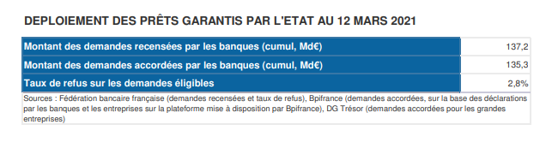
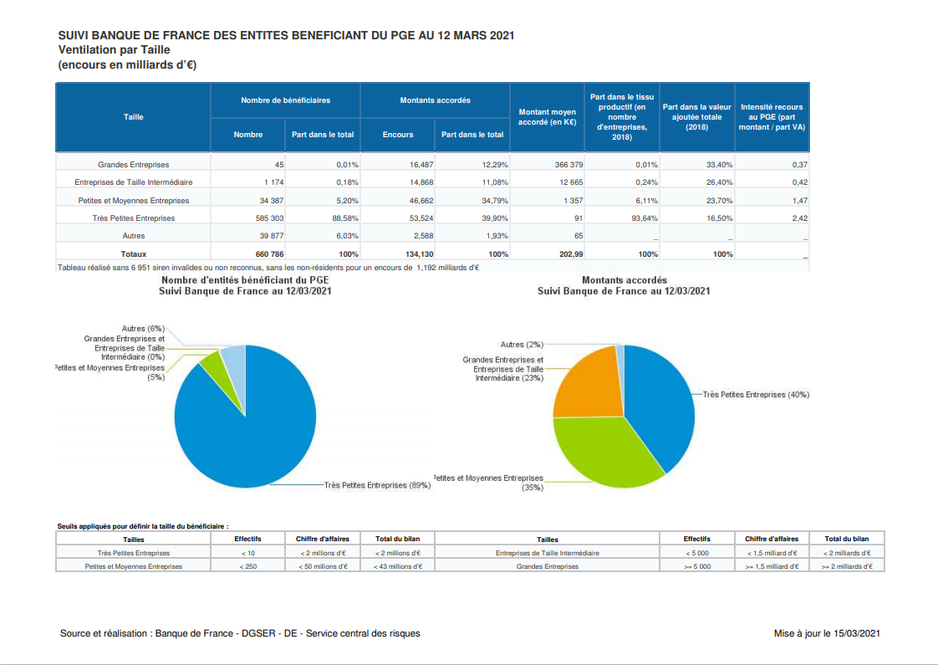

Au bout d’un an, on se rend compte que le PGE a été largement utilisé. Seuls 2,8 % des demandes éligibles ont été rejetées. Ce qui semble témoigner d’une réelle coopération du milieu bancaire. De plus, tous les types de sociétés, sans distinction de taille, ont fait appel à un prêt garanti par l’Etat.
De ces éléments, peut être déduit que les entreprises ont trouvé une solution de gestion de trésorerie en ces temps de crise dans le système du PGE.
L’activité partielle
En réponse à une crise sanitaire qui s’éternise et dont les conséquences sur l’économie persistent, le gouvernement a revu sa copie et a décidé de prolonger certains dispositifs d’activité partielle de façon à permettre aux entreprises de faire face à la crise en maintenant un certain niveau d’emploi :
- Les indemnités légales versées dans le cadre de l’activité partielle sont pérennisées, et le régime social mis en place depuis 2020 permettant d’avoir des indemnités complémentaires est prolongé pour l’année 2021 ;
- Contrairement aux dispositions initialement prévues, la réduction des indemnités d’activité partielle versées aux salariés travaillant dans des secteurs en difficulté, a été différée au 1er mai 2021 et puis ramener au 1er avril 2021 par le décret du 1 4 avril 2021.

Du 1er janvier 2021 au 30 avril 2021, le taux horaire de l’indemnité est de 70% du salaire brut antérieur du salarié, dans la limite de 70% de 4,5 SMIC.
A compter du 1er mai 2021, les salariés placés en position d’activité partielle percevront une indemnité à hauteur de 60 % minimum de leur rémunération antérieure brute, dans la limite toujours dans la limite de 4,5 SMIC.
Le report des contributions sociales et fiscales

Les mesures exceptionnelles déclenchées pour accompagner la trésorerie des entreprises et des travailleurs indépendants sont reconduites en mars 2021 qui peuvent ainsi reporter leurs échéances sociales :
- Les employeurs conservent la possibilité de reporter tout ou partie du paiement de leurs cotisations salariales et patronales pour les échéances des 5 et 15 mars 2021 ;
- Pour les travailleurs indépendants, le prélèvement de l’échéance du 5 ou du 20 mars due par les travailleurs indépendants au titre de leurs cotisations sociales personnelles sera effectué dans les conditions habituelles. Mais, par exception, concernant les travailleurs indépendants relevant des secteurs les plus touchés par la crise, l’Urssaf reconduit les dispositifs exceptionnels d’accompagnement au mois de mars en suspendant automatiquement le prélèvement du 5 ou 20 mars 2021. Les travailleurs indépendants qui ne relèvent pas de ces secteurs mais rencontrant des difficultés peuvent, quant à eux, ajuster leur échéancier (ré-estimation du revenu à la baisse ou demande d’un délai de paiement à l’Urssaf).

Pour bénéficier de ce dispositif, l’entreprise doit exercer son activité dans un secteur impacté par la crise, être éligible aux exonérations de cotisations sociales et remplir un formulaire de demande préalable (voir site de l’Urssaf).
Les cotisations non payées sont automatiquement reportées sans pénalité, ni majoration de retard. Puis un plan d’apurement des dettes pouvant aller jusqu’à 36 mois sera mis en place par l’Urssaf.

Les modalités de paiement des acomptes d’IS peuvent donc être adaptées :
- 1er acompte d’IS dû au 15 mars 2021 : 25% du montant d’IS prévisionnel de l’exercice clos le 31 décembre 2020 (et non le 31 décembre 2019), marge d’erreur de 10% ;
- 2ème acompte dû au 15 juin 2021 : la somme des 2 acomptes doit correspondre à 50% au moins de l’IS de l’exercice clos le 31 décembre 2020.

Ces modalités s’appliqueront également aux acomptes de contribution sociale sur l’IS du 15 mars et du 15 juin 2021.

Les entreprises peuvent également bénéficier d’un remboursement accéléré de leurs crédits d’impôt et de TVA :
- Concernant le remboursement des crédits d’impôt, les entreprises qui disposent d'un ou plusieurs crédits d'impôt restituables en 2021 peuvent demander le remboursement du solde de la créance disponible (sans attendre le dépôt de leur déclaration de résultat). Ce dispositif concerne tous les crédits d’impôt restituables en 2021, et notamment le crédit d’impôt bailleur et le crédit d’impôt rénovation énergétique pour les PME créés depuis le début de la crise. Les entreprises doivent se rendre sur leur espace professionnel (impôt.gouv.fr) afin de télécharger une demande de remboursement de crédit d’impôt (formulaire n° 2573) et une déclaration permettant de justifier du crédit d’impôt (déclaration n° 2069-RCI) ;
- Concernant le remboursement des crédits de TVA, les entreprises qui disposent d’un ou plusieurs crédits de TVA restituables en 2021 peuvent en demander le remboursement directement sur leur espace professionnel (impots.gouv.fr) ou par l’intermédiaire d’un partenaire agréé (partenaire EDI).

Suite à un troisième durcissement des mesures de lutte contre la pandémie, le versement des cotisations sociales pourra être reporté. Les employeurs qui souhaitent en bénéficier devront remplir le formulaire adéquat sur le site de l’URSSAF.
En revanche, les indépendants des secteurs S1 et S1 bis n’auront aucune démarche à accomplir et ne seront pas prélevés de cette cotisation.

Ces entreprises sont incontestablement les plus touchées par la crise sanitaire, il apparaît donc opportun de faire un point sur les mesures qui leur sont spécialement consacrées :
Focus sur les secteurs de l’hôtellerie
et de la restauration
- Maintien du recours à l’activité partielle (même après réouverture) ;
- Prolongation du fonds de solidarité après le mois de mai ;
- Exonération automatique des cotisations sociales des TPE (toutes petites entreprises) et PME (petites et moyennes entreprises) pendant la période de fermeture ;
- Étalement des charges sociales et fiscales des ETI (entreprises de taille intermédiaire) ; les ETI pourront demander une annulation de leurs charges sur demande (examen au cas par cas) ;
- Report de la CFE (cotisation foncière des entreprises) et exonération de la part forfaitaire de la taxe de séjour due au titre de 2020 (ces mesures sont encore en discussion avec le Gouvernement) ;
- Annulation des loyers et redevances d’occupation du domaine public dus aux bailleurs nationaux (Etats et opérateurs) pour les TPE et PME pour la période de fermeture ; les collectivités territoriales peuvent également appliquer ce dispositif en soutien aux entreprises du secteur de l’hôtellerie et de la restauration.

Sources :

- https://www.franceinter.fr/les-defaillances-d-entreprises-au-plus-bas-mais-jusqu-a-quand
- INSEE, note de conjoncture, mars 2021, « un an après … »
- https://www.insee.fr/fr/statistiques/5016913
- https://www.insee.fr/fr/statistiques/5231007
- Rapport du Comité de suivi des mesures de soutien aux entreprises, statistiques de recours aux dispositifs de mars à septembre 2020
- https://www.legifrance.gouv.fr/jorf/id/JORFTEXT000043344793
- https://www.journaldunet.com/management/guide-du-management/1494521-fonds-de-solidarite-2021-le-formulaire-pour-mars-en-ligne-ce-20-avril/
- https://www.economie.gouv.fr/covid19-soutien-entreprises/pret-garanti-par-letat
- https://www.service-public.fr/particuliers/actualites/A14562
- https://www.economie.gouv.fr/covid19-soutien-entreprises/delais-de-paiement-decheances-sociales-et-ou-fiscales-urssaf
- https://business.lesechos.fr/entrepreneurs/ressources-humaines/17180706-un-report-des-cotisations-sociales-dues-en-mars-342475.php
- https://www.lesechos-etudes.fr/news/2020/04/28/de-nouvelles-mesures-en-faveur-du-secteur-de-lhotellerie-et-de-la-restauration/

